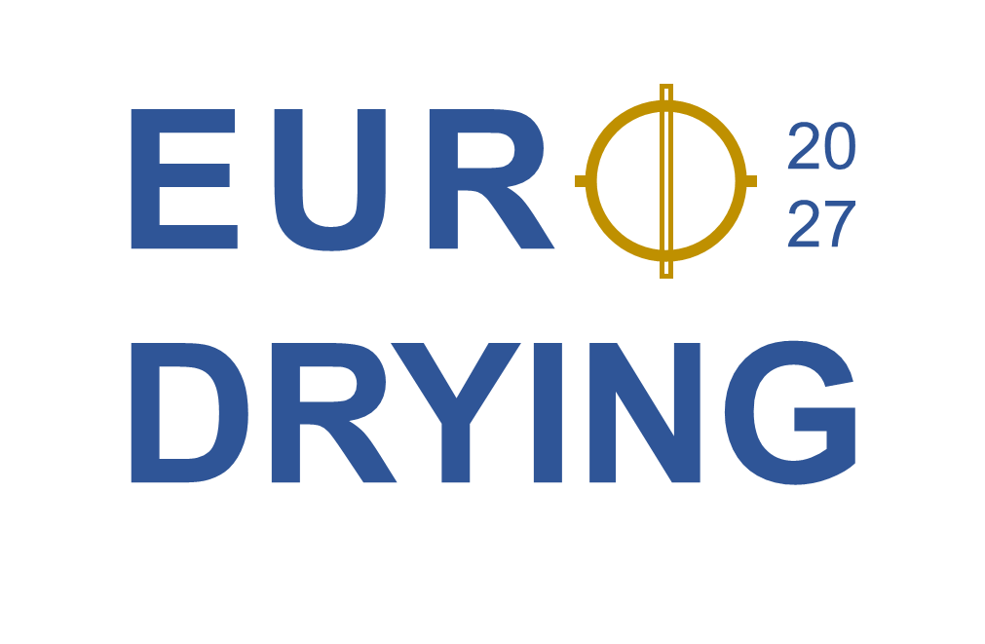

EXHIBITION FORM
Event #843
July 5th – July 7th, 2027 in Magdeburg, Maritim Hotel

The 10th European Drying Conference (EuroDrying 2027) offers exhibition stands in parallel to the conference program.
Package
- Exhibition time: July 5th to July 7th, 2027
- Stand area: 3 sqm
- Tables (2), chair (1)
- Poster wall (1, A0)
- Power supply (50 Hz, 220 V, German socket)
- Conference ticket (1, industry)
Price per package
1,750 EUR (+ VAT, if applicable)

Order form
Packages: Klicken oder tippen Sie hier, um Text einzugeben.
Company: Klicken oder tippen Sie hier, um Text einzugeben.
Street: Klicken oder tippen Sie hier, um Text einzugeben.
Postal Code: Klicken oder tippen Sie hier, um Text einzugeben.
Contact Person: Klicken oder tippen Sie hier, um Text einzugeben.
E-Mail Address: Klicken oder tippen Sie hier, um Text einzugeben.
Web Address: Klicken oder tippen Sie hier, um Text einzugeben.

Send to eurodrying2027@ovgu.de

